Vārds, Uzvārds | Kārlis Švirksts 8
Stud.apl.numurs | ks07042 | Datums | 05.04.13.

Replikācijas, transkripcijas, translācijas procesi prokariotos un eikariotos

Raksturojiet prokariotu operona un promotera uzbūves galvenās raksturīgās pazīmes un elementus

Operons sastāv no 3 galvenajām komponentēm
- Promotera – nukleotīdu sekvences, kas ļauj gēniem tikt transkribētiem. RNS polimerāze atpazīst promoteru un tas uzsāk transkripciju. RNS sintēzē promoters nosaka, kuri gēni tiks izmantoti mRNS izveidē un kā papildinājumu ,kurus proteīnus šūna veidos
- Operatora – DNS segmenta, kam piesaistās regulators. lac operona gadījumā tas tiek definēts, kā segments starp promoteru un operona gēnu. Represora gadījumā represors proteīns fiziski traucē RNS polimerāzei transkribēt gēnus
- Strukturālā gēna – gēna, kas tiek regulēts ar operona palīdzību
Jāuzsver, ka vairāki gēni, policistroniskums

Prokariotu promoteriem ir vismaz 3 galvenie elementi, kas nosaka reģionu, kur piesaistīsies RNS polimerāze
- sākuma punkts, parasti noteikts kā +1
- TATA box šis termins te īsti nav korekti lietots – tas attiecas uz eikariotiem, kas atrodas -10 pozīcijā attiecībā pret sākuma punktu
- TTGACA sekvence saukta arī par -35 sekvenci. atrodas apmēram 35 bāzu pārus pirms sākuma punkta.

Raksturojiet prokariotu un eikariotu mRNS stabilitāti, to ietekmējošos faktorus un pētīšanas metodes
Prokariotu mRNS ir daudz nestabilāks par eikariotu mRNS, jo prokariotos, tā dzīves cikls ir no dažām sekundēm līdz apmēram stundai, kamēr eikaritos tas var sasniegt pat vairākas dienas. Eikariotu mRNS stabilitāte ir atkarīga no mRNS izmantošanas mērķa un apstākļiem.

Prokariotu mRNS noārdās pateicoties dažādu ribonukleāžu kombinācijas ietekmei. Tāpat ir pierādīts, ka baktērijām ir tā saucamais 5’cap kas sastāv no trifosfāta 5’ galā. Atdalot divus no esošajiem 3 fosfātiem paliek 5’monofosfāts, kas izraisa mRNS bojāeju.

Eikariotu mRNS ir komplicētāki gali - (poly(A) gali), kas pasargā to no noārdīšanās.
Eikariotu šūnām mRNS noārdīšanos var ietekmēt AU-rich elementu klātbūtne , kas stimulē poly(A) galu noārdīšanos un līdz ar to arī visu mRNS noārdīšanos.
Eikariotu mRNS tāpat ir pakļauti tā saucamajiem NMD (nonsense mediated decay), kas meklē mRNS ar pāragriem stop kodoniem, kas var būt radušies nepabeigtas dalīšanās rezultātā. Tā pat eikariotos ir daudz ddažādu citu veidu, kā var noārdīties mRNS – ar siRNA, miRNA, piRNA u.c. palīdzību.

Gēnu inženierijas bioķīmiskie pamati

Izmantojot kataloga datus, sniedziet restriktāzes Xba I raksturojumu

Restriction Site Sequence:
5...TCTAGA...3
3...AGATCT...5
Restriction Site Sequence After Cut:
5...T CTAGA...3
3...AGATC T...5
Restriction enzyme reaction conditions:
37ºC
Heat Denaturation:
XbaI can be denatured by heating at 65°C for 20 minutes.
Genomic source:
Xanthomonas campestris pv. badrii is the genomic source for XbaI.
metilēšana, buferis ??

Restriktāze Xba I nešķeļ secību 5’-CTGATCTAGATTA-3’ no parastajiem E.coli celmiem izdalītas DNS sastāvā, lai gan tā satur Xba I atpazīšanas sekvenci. Kāpēc? Kas jādara, lai Xba I šādu secību sašķeltu ?

Domāts pārlieku komplicētā virzienā – metilēšana ir vienkāršākā atbilde
Iespējams, ka ir notikusi DNS superspiralizācija, kas traucē Xba I darbību. Šādā gadījumā vajadzētu veikt desuperspiralizāciju – attiecīgi pievienot etīdija bromīdu, kas izlīdzinātu DNS un to būtu iespējams sašķelt bez traucējumiem. Tā pat variants varētu būt nepiemērota temperatūras izvēle šķelšanas procesā, jo Xba I darbojas pie 37 °C.

Terminoloģija un shēmas

Paskaidrojiet terminus

kināze | Enzīms, kas pārnes fosfātu grupu no augstas-enerģijas donora molekulas (ATP) uz noteiktu substrātu substrāta piemēri ?– process, kas tiek saukts par fosforilēšanu.
SD secība | Shine-Dalgarno sekvence AGGAGG, šī daļa palīdz baktēriju ribosomām piesaistīt mRNS un uzsākt proteīnu sintēzi
promoters | DNS reģions, kas iniciē kāda gēna transkripciju, tie ir 100-1000 bāzu pāru gari
replikons | DNS vai RNS molekula vai reģions, kas replicējas no viena „sākuma” fragmenta.
sekvences atkarīga DNS liekšanās | Noteikta DNS sekvence vienmēr liks DNS molekulai locīties kādā noteiktā virzienā neprecīzi, faktiski ne pēc būtības

Raksturojiet shēmā attēlotos galvenos komponentus un procesus, kurus izmanto rekombinantu replikonu iegūšanai ar gēnu inženierijas metodēm.
1
2
3
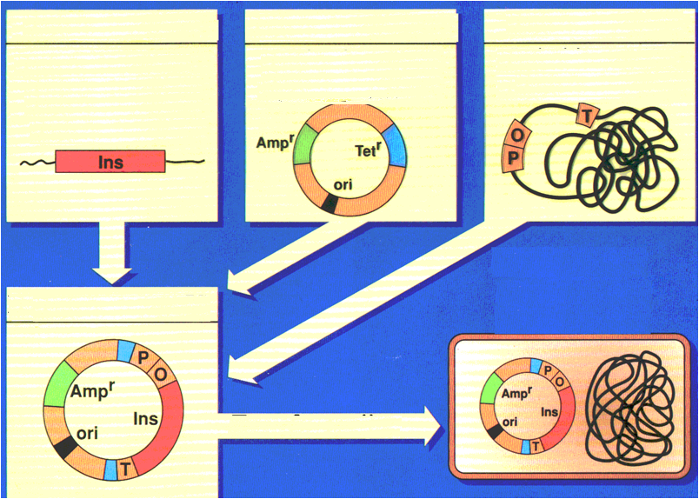  4  5 | 1 - Svešais gēns  2 - Nesējs – nodrošina svešā gēna vairošanos  3 - Regulatori – iedarbina svešo gēnu jaunajā šūnā  4 – Rekombinants  5 – Rekombinants iekļūst šūnā un notiek transformācija  Pirmkārt izmanto DNS šķelšanu ar dažādiem restriktāzes enzīmiem, lai iegūtu nepieciešamo gēna fragmentu, iespējama šķelto galu ligēšana, lai tie būtu saderīgi un varētu savienties, Nepieciešamais gēna fragments tiek insertēts kādā plazmīdā, kura arī ir šķelta un tas spējīgs piesaistīties šķelšanas vietā, tālāk plazmīda tiek salikta atpakaļ kopā un iensertēta nepieciešamajā organismā, kur notiek pati transformācija
Izpaliek dažādas gēna iegūšanas metodes, promoteru un terminatoru specifiska piegāde

